使用说明书

用户设置

说明：该页面可以设置自己的年级，以及调整试题难度，如果是取消勾选自主选择难度，则算法将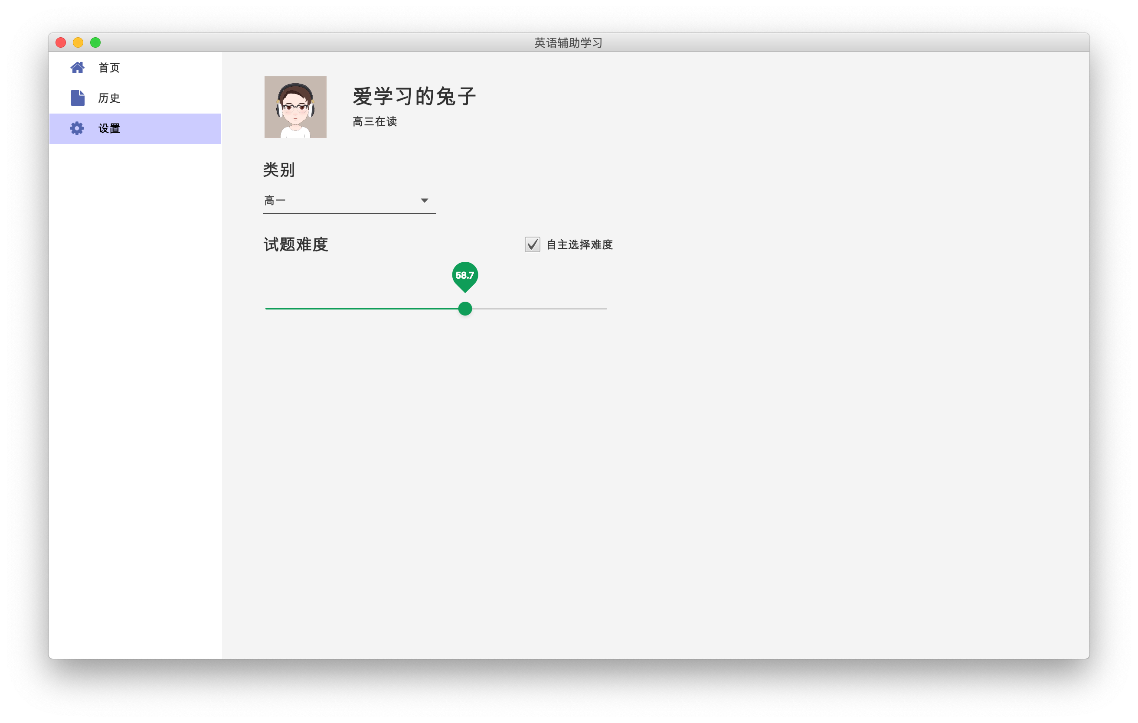根据历史情况进行难度的推荐。

历史测试

该页面主要包含了用户的历史测试情况，包括测试的正确率、分数、所属的部分以及评价，并将进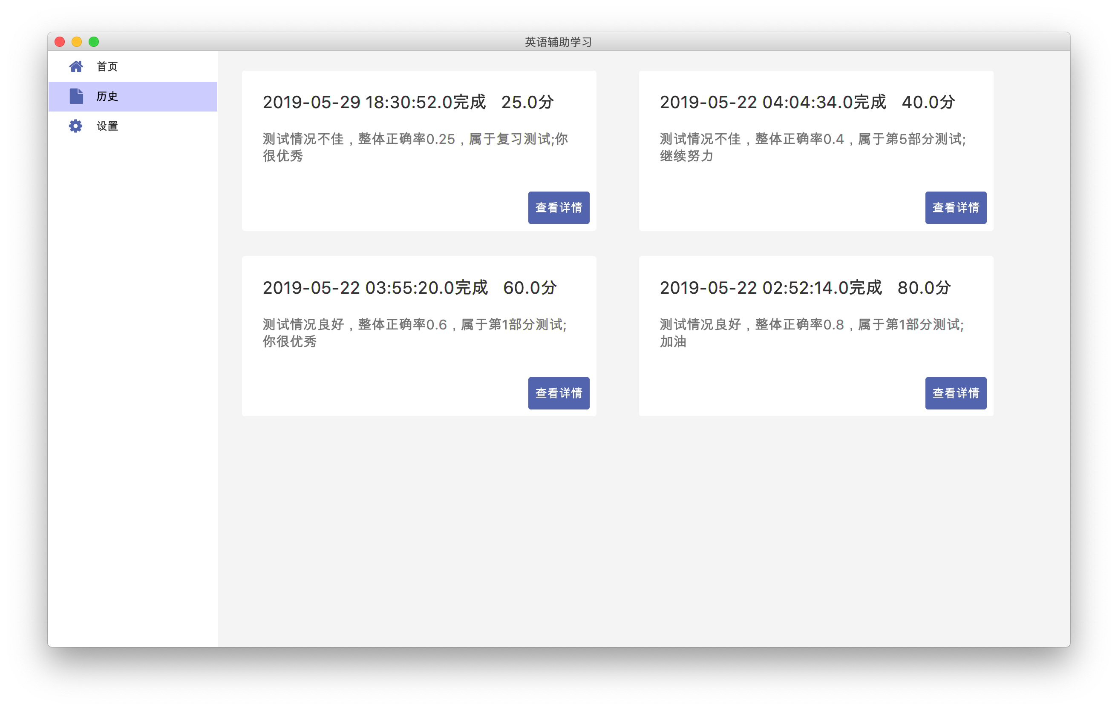行鼓励。

测试页面

该页面将显示用户的学习进度，以及上次测试的正确率，点击开始答题即将开始一次新的测试，会有默认选择的章节，也可以自行调整章节。试题的难度将根据用户设置的难度进行推荐。

如果选择阶段复习，则将进行一次全套试卷的测试，复习模式则是从历史试卷中选择一套试卷重新完成。

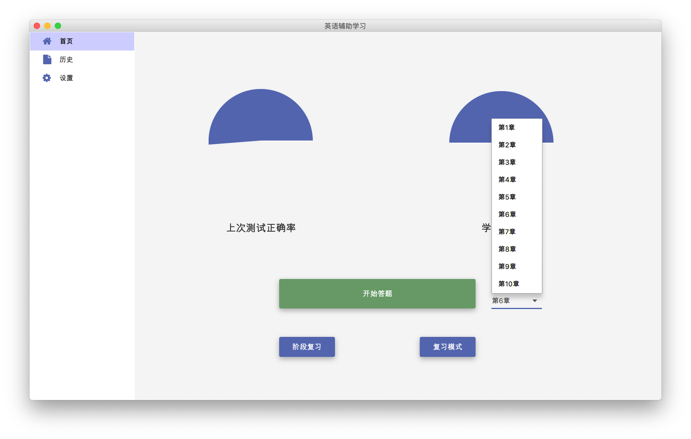

普通模式/复习模式

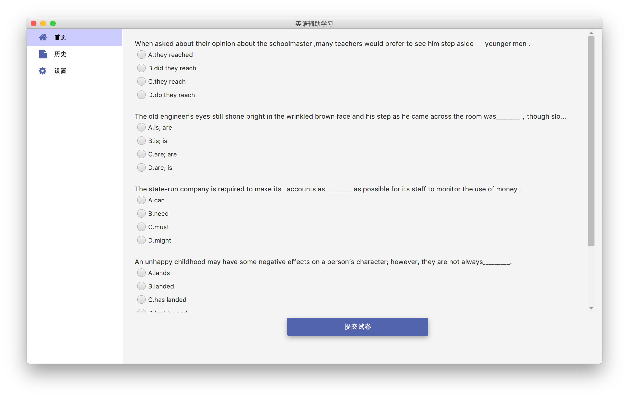会在目标章节中随机选择符合难度和年级条件的试题，完成试题后将获得相关评价。复习模式为选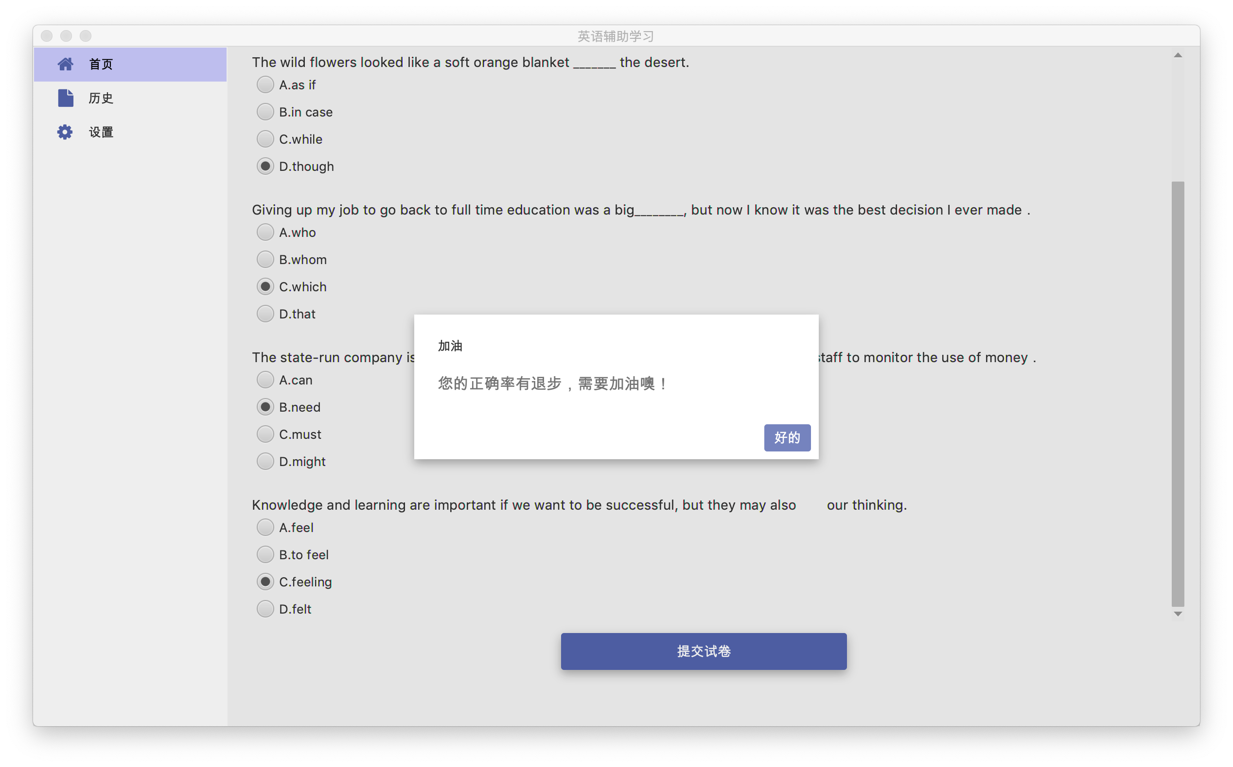择历史测试中最差的一次，如果正确率有提升，将予以鼓励并刷新历史。

阶段复习

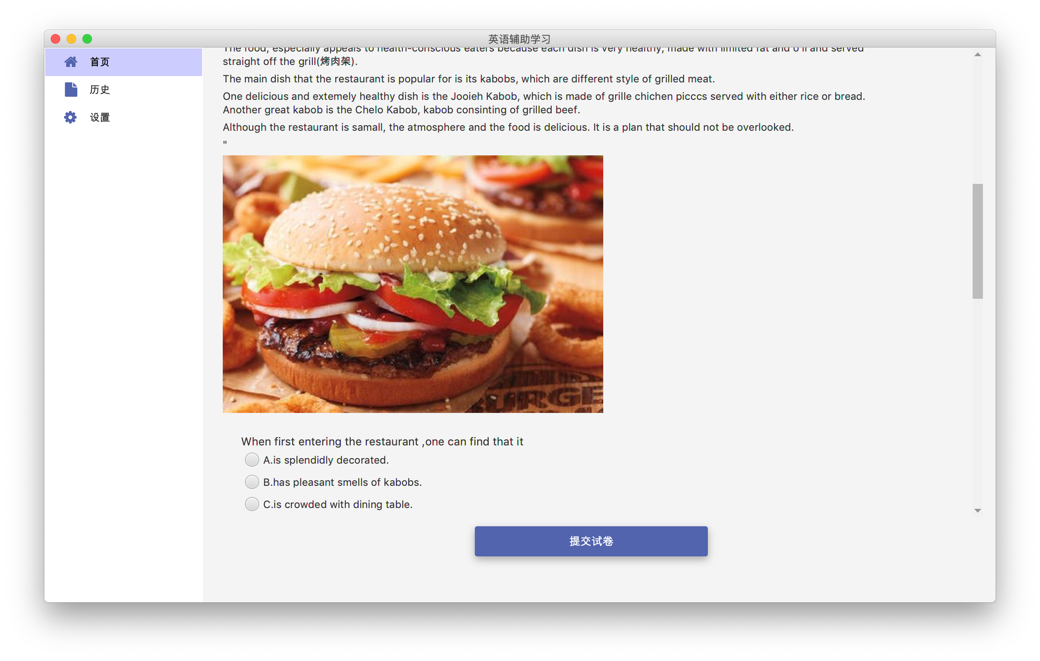该模式支持听力、判断题、阅读理解、作文四种题型，支持音频和图片显示和动态加载。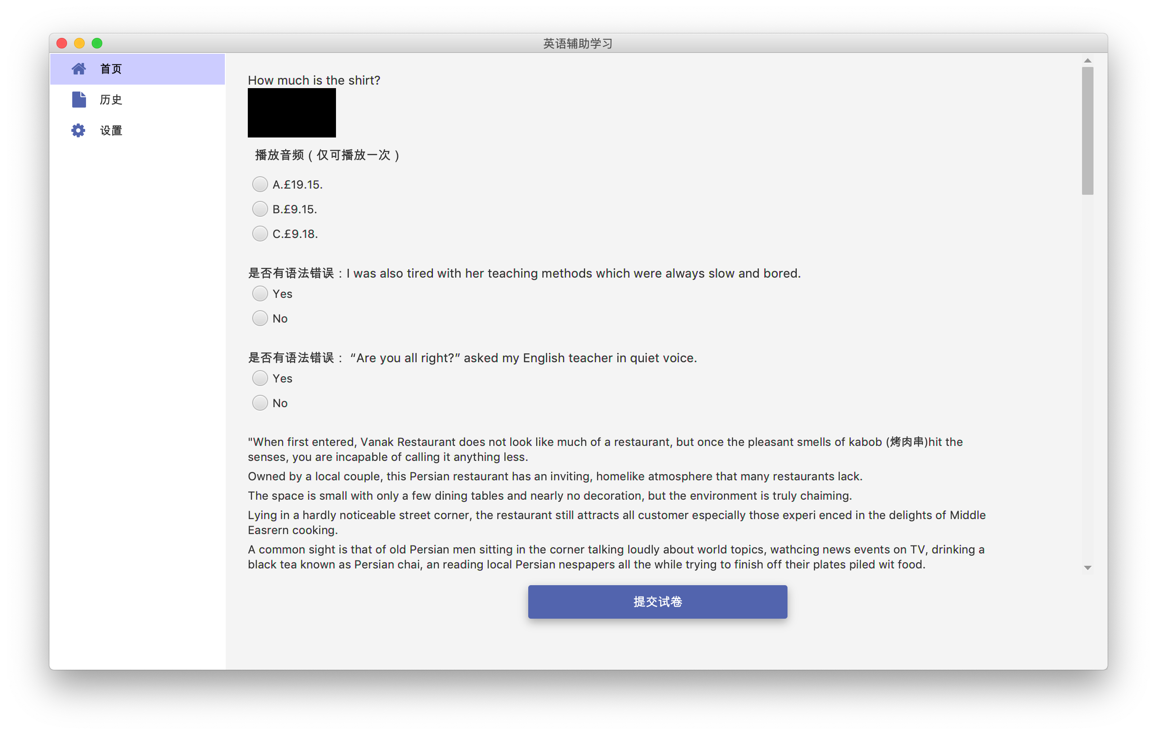

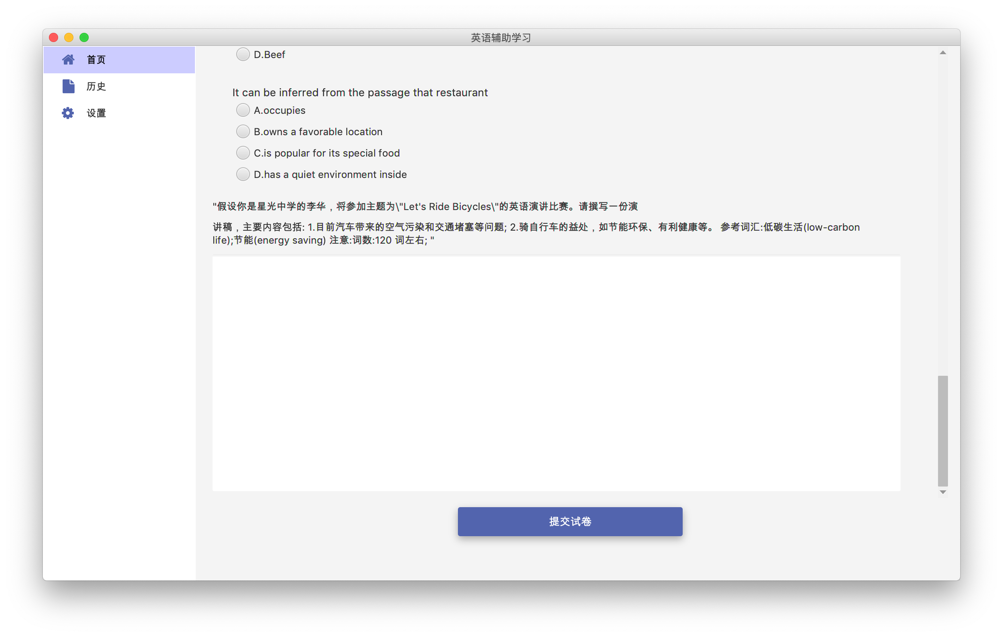

历史测试情况

即点击历史测试后将会跳转该页面，显示用户的测试情况，包括正确答案，问题解析，还有所属章节等等，作文将给出参考范文。

